МИНИСТЕРСТВО НАУКИ И ВЫСШЕГО ОБРАЗОВАНИЯ РОССИЙСКОЙ ФЕДЕРАЦИИ
Федеральное государственное бюджетное образовательное учреждение
высшего образования
«КУБАНСКИЙ ГОСУДАРСТВЕННЫЙ УНИВЕРСИТЕТ»
(ФГБОУ ВО «КубГУ»)

Факультет компьютерных технологий и прикладной математики
Кафедра вычислительных технологий

ЛАБОРАТОРНАЯ РАБОТА №9-10
Дисциплина: Нейросетевые и нечёткие модели

Работу выполнил: ________________________________________ И. В. Попов

Направление подготовки: 02.03.02 Фундаментальная информатика и информационные технологии

Преподаватель: _____________________________________ В. И. Крамаренко

Краснодар
2024

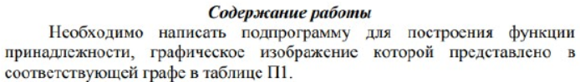
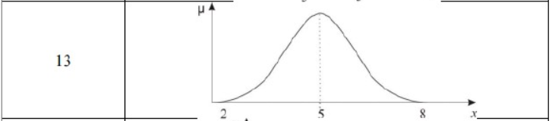
Ход работы:
- С помощью средств Matlab была написана подпрограмма для построения функции принадлежности согласно заданию.

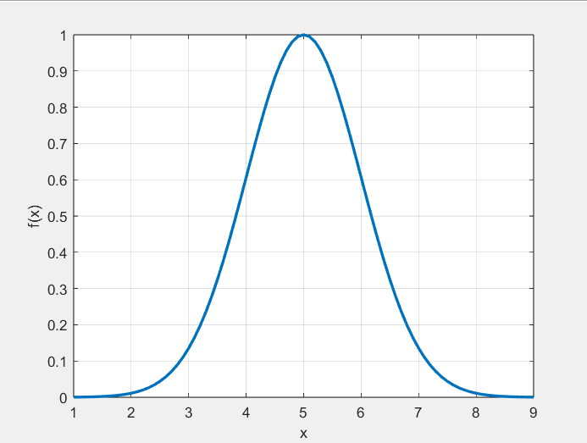
Рисунок 1 – График функций принадлежности

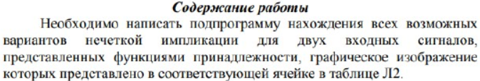
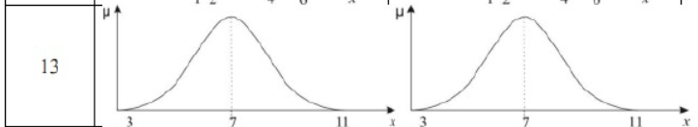
- С использованием средств matlab была написана подпрограмма, вычисляющая все возможные импликации переменных заданных функциями в задании.

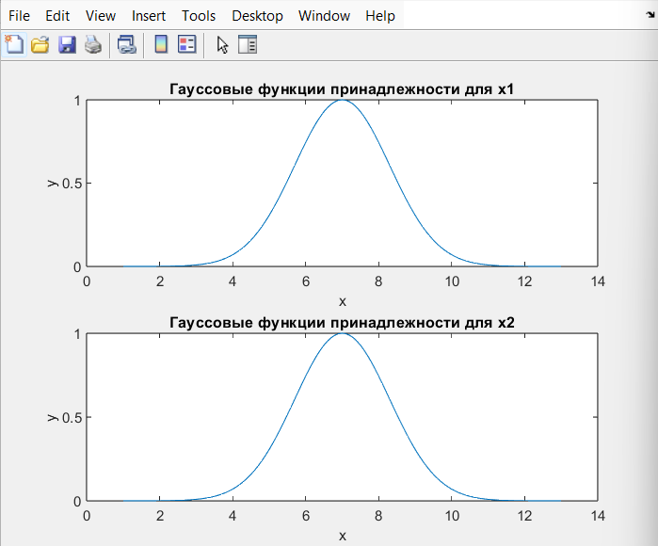
Рисунок 2 - Графики функций принадлежности
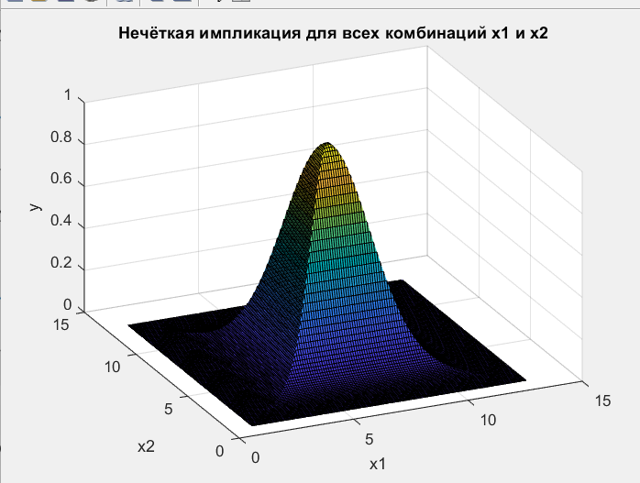
Рисунок 3 – Итоговая функция нечеткой импликации
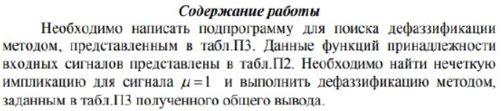
- Была проведена дефаззификация с помощью метода центра тяжести

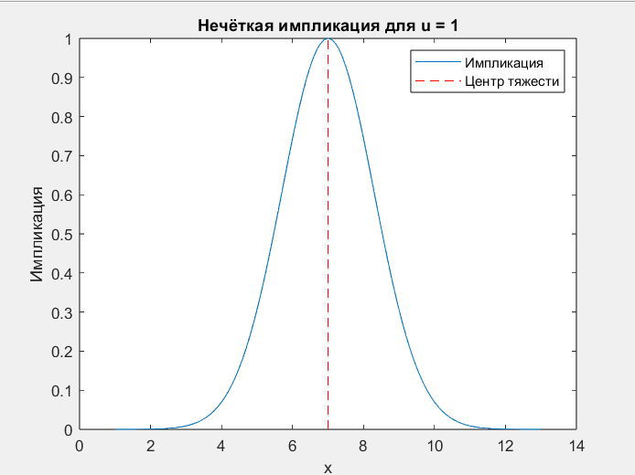
Рисунок 4 – Результат дефаззификации

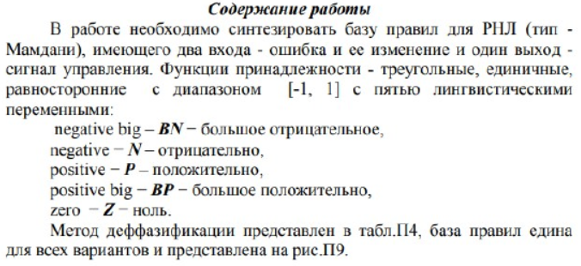
- Была написана система нечеткого вывода, используя графический интерфейс.

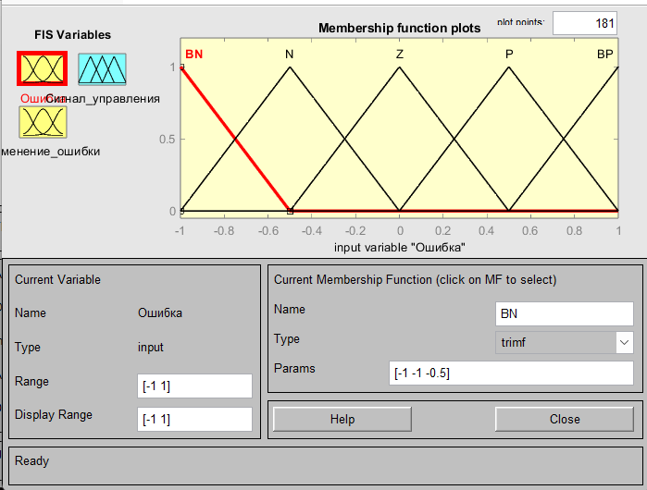
Рисунок 5 – Функции принадлежности входной переменной Ошибка

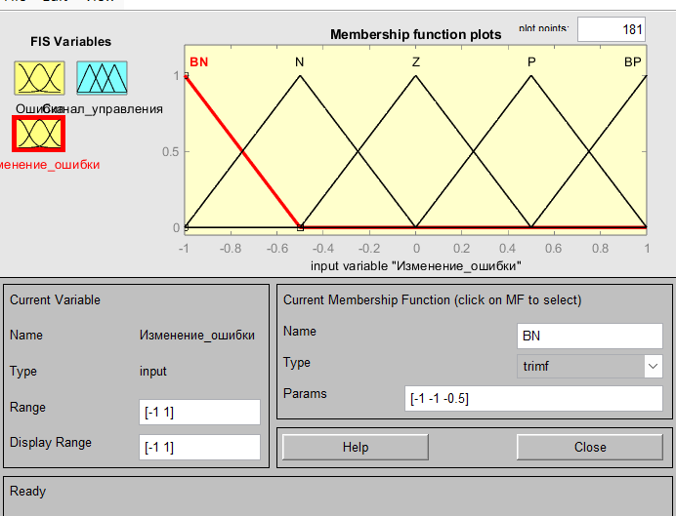
Рисунок 6 – Функции принадлежности переменной Изменение ошибки

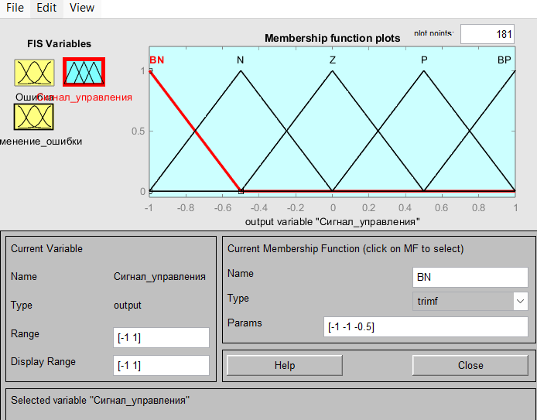
Рисунок 7 – Функция принадлежности выходной переменной

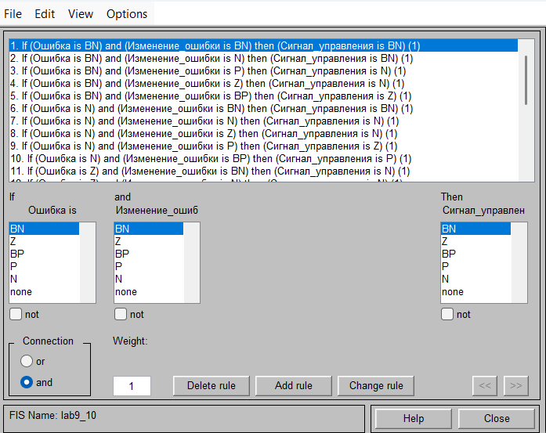
Рисунок 8 – База правил системы

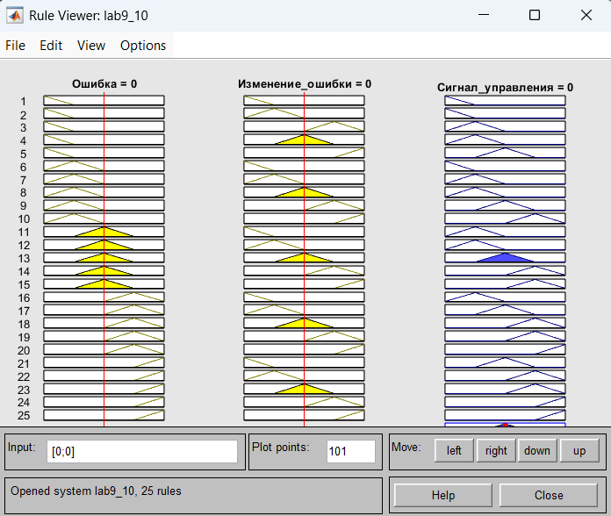
Рисунок 9 – База правил системы в виде графиков
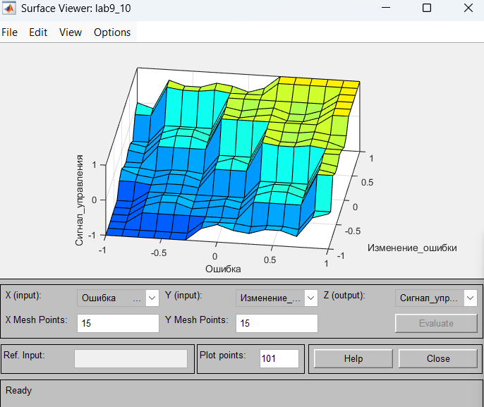
Рисунок 10 – Поверхостное представление

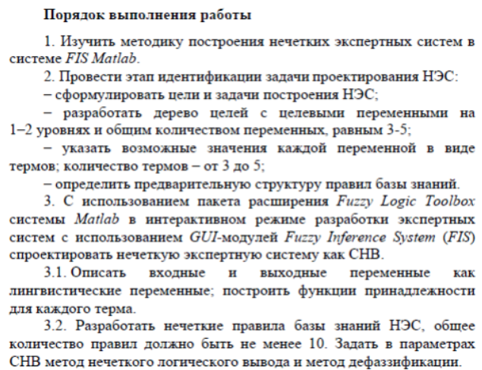
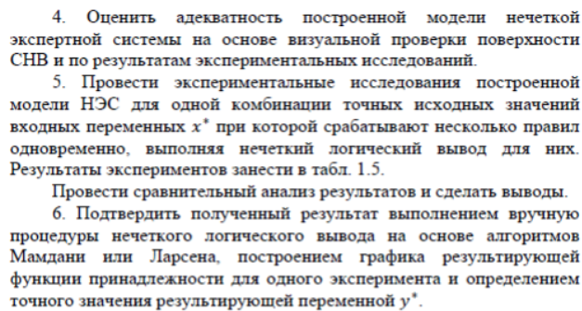
- Была написана система нечеткого вывода для прогноза профита в экономике
Цель : Прогнозировать уровень прибыли компании на основе анализа двух факторов: уровня инвестиций и состояние рынка
Задачи построения системы:
- Система должна принимать данные об уровне инвестиций
- Система должна принимать данные об рыночных условиях
- Система должна на основании полученных данных выдавать уровень прибыли или профит
Была описана СНВ с использованием инструментов интерфейса fuzzy logic designer

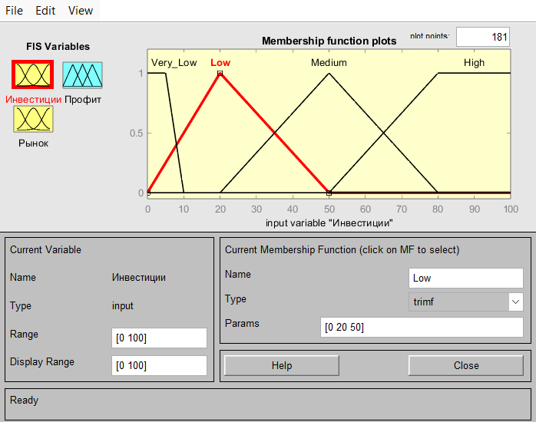
Рисунок 11 – График функции принадлежности переменной Инвестиции

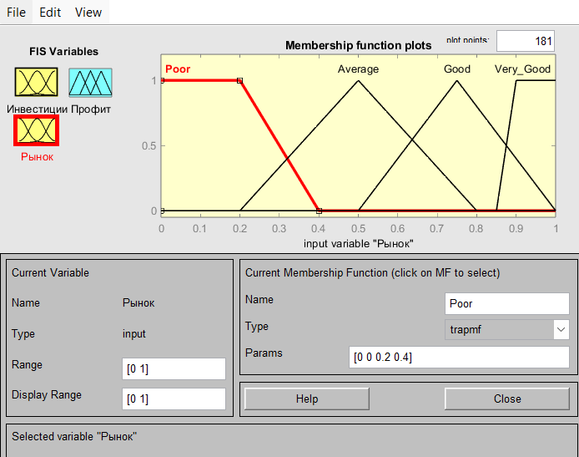
Рисунок 12 – График функции принадлежности переменной Рынок

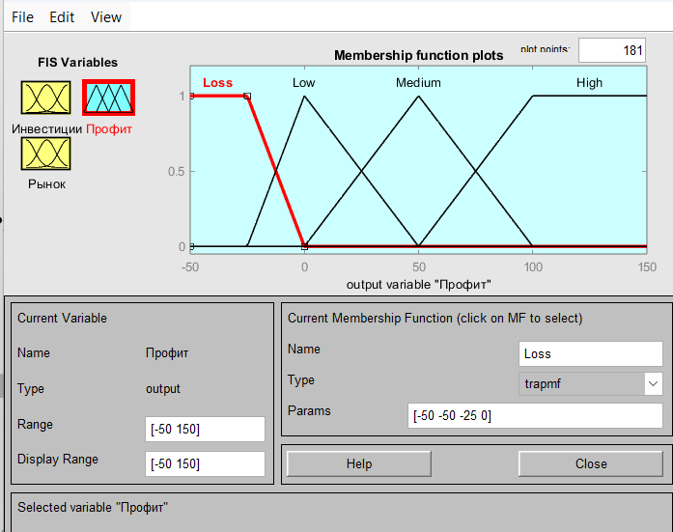
Рисунок 13 – График функции принадлежности переменной Профит

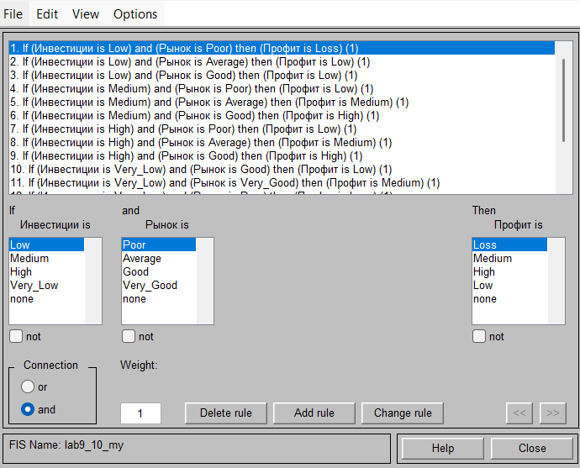
Рисунок 14 – Правила системы нечеткого вывода

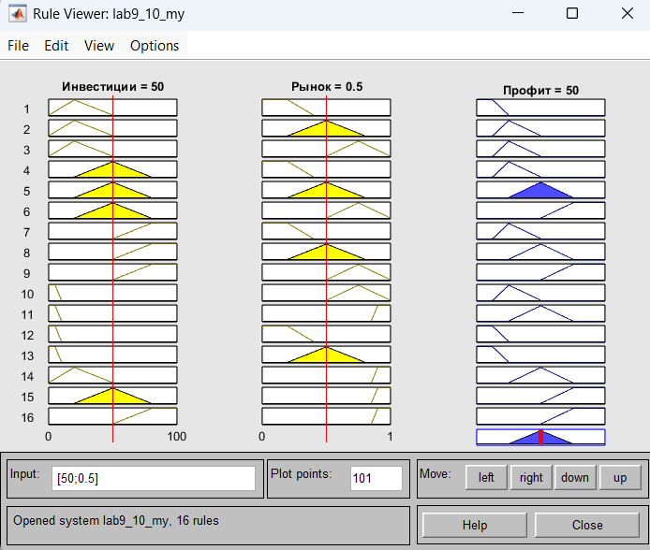
Рисунок 15 – Результат проверки вычислений в системе

Таблица 1. Проверка вычислений
№ | Метод нечеткого логического вывода | Метод дефаззификации | Результаты y
Входные данные: [30 0.6]
1 | Алгоритм Мамдани | Метод центра тяжести | 70.03
2 | Алгоритм Мамдани | Левого максимума | 25.07
3 | Алгоритм Мамдани | Правого максимума | 150
4 | Алгоритм Ларсена | Метод центра тяжести | 70.03
5 | Алгоритм Ларсена | Левого максимума | 25.07
6 | Алгоритм Ларсена | Правого максимуа | 150

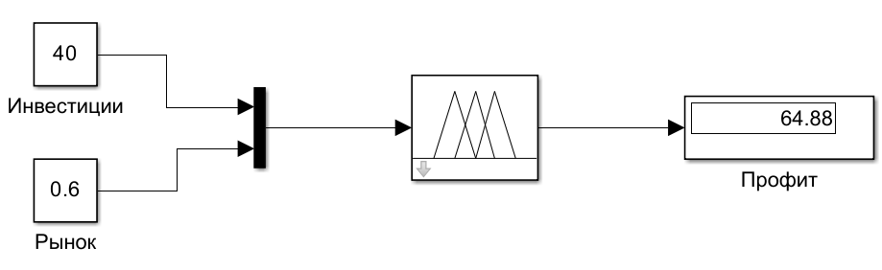
Рисунок 13 – Результат моделирования в Simulink

Вывод: Были изучены особенности синтеза функции принадлежности, синтеза нечеткой импликации и базы правил, получены навыки моделирования СНВ

